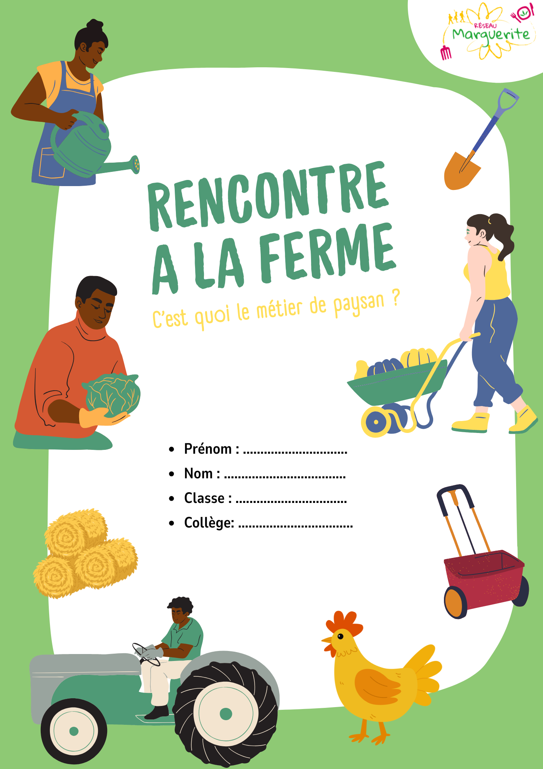
En petit groupe, vous allez réaliser une interview avec un paysan ou une paysane.

Quel est ton rôle ?
□ PHOTOGRAPHES : Photographier les éléments intéressants. Max 10 photos
□ INTERVIEWEUR·SES Poser les questions prévues
□ SCRIBE : noter les réponses
□ DESSINATEUR·ICES Faire des croquis rapides des lieux, outils ...
□ CAPTEUR·ICES D’AMBIANCE : Faire maximum 2 courts enregistrements de l’ambiance de travail de la personne ; écrire des observations

L’INTERVIEW

□ L’activité agricole de la ferme

1. Question : ……………………………………………………………………………………………………………………………….
…………………………………………………………………………………………………………………………………………………………
…………………………………………………………………………………………………………………………………………………………

2. Question : ……………………………………………………………………………………………………………………………….
…………………………………………………………………………………………………………………………………………………………
…………………………………………………………………………………………………………………………………………………………
3. A qui et où vendez-vous ce que vous produisez sur la ferme ?
…………………………………………………………………………………………………………………………………………………………
…………………………………………………………………………………………………………………………………………………………
…………………………………………………………………………………………………………………………………………………………

□ La vie du paysan ou de la paysanne rencontrée

4. Question : ……………………………………………………………………………………………………………………………….
…………………………………………………………………………………………………………………………………………………………
…………………………………………………………………………………………………………………………………………………………

5. Question : ……………………………………………………………………………………………………………………………….
…………………………………………………………………………………………………………………………………………………………
…………………………………………………………………………………………………………………………………………………………

6. Où habitez-vous ?
…………………………………………………………………………………………………………………………………………………………
…………………………………………………………………………………………………………………………………………………………

□ Le métier d’agriculteur

7. Question : ……………………………………………………………………………………………………………………………….
…………………………………………………………………………………………………………………………………………………………
…………………………………………………………………………………………………………………………………………………………

8. Question : ……………………………………………………………………………………………………………………………….
…………………………………………………………………………………………………………………………………………………………
…………………………………………………………………………………………………………………………………………………………

9. Quels sont les avantages de votre métier ?
…………………………………………………………………………………………………………………………………………………………
…………………………………………………………………………………………………………………………………………………………

□ Les conditions de travail

10. Question : …………………………………………………………………………………………………………………………….
…………………………………………………………………………………………………………………………………………………………
…………………………………………………………………………………………………………………………………………………………

11. Question : …………………………………………………………………………………………………………………………….
…………………………………………………………………………………………………………………………………………………………
…………………………………………………………………………………………………………………………………………………………

12. Pourquoi beaucoup d’agriculteurs sont en colère aujourd’hui ? Et comment l’agriculture pourrait-elle être plus juste ?
…………………………………………………………………………………………………………………………………………………………
…………………………………………………………………………………………………………………………………………………………
…………………………………………………………………………………………………………………………………………………………
…………………………………………………………………………………………………………………………………………………………

□ La relation à son travail de la personne rencontrée

13. Question : …………………………………………………………………………………………………………………………….
…………………………………………………………………………………………………………………………………………………………
…………………………………………………………………………………………………………………………………………………………

14. Question : …………………………………………………………………………………………………………………………….
…………………………………………………………………………………………………………………………………………………………
…………………………………………………………………………………………………………………………………………………………

15. Qu’est ce que vous aimeriez changer ?
…………………………………………………………………………………………………………………………………………………………
…………………………………………………………………………………………………………………………………………………………
…………………………………………………………………………………………………………………………………………………………

APRES LA RENCONTRE

Réponds à ces 3 quesions

Est ce que tu aurais envie de faire ce métier ?
…………………………………………………………………………………………………………………………………………………………
…………………………………………………………………………………………………………………………………………………………
…………………………………………………………………………………………………………………………………………………………

Qu’est ce que tu as aimé ?
…………………………………………………………………………………………………………………………………………………………
…………………………………………………………………………………………………………………………………………………………
…………………………………………………………………………………………………………………………………………………………
…………………………………………………………………………………………………………………………………………………………

Qu’est ce que tu as appris ?
…………………………………………………………………………………………………………………………………………………………
…………………………………………………………………………………………………………………………………………………………
…………………………………………………………………………………………………………………………………………………………
…………………………………………………………………………………………………………………………………………………………
……………………………………………………………………………………………………………………………………………………………………………………………………………………………………………………………………………………………………………………

